北京市存量房屋买卖合同

（经纪成交版）

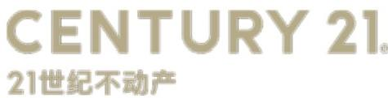

合同编号：